
2023年山东省济宁市中考道德与法治真题
注意事项：
1.本试卷共6页，考试时间60分钟，共60分。
2.答题前，考生务必先核对条形码上的姓名、准考证号和座号，然后用0.5毫米黑色墨水签字笔将本人的姓名、准考证号和座号填写在将题卡相应位置。
3.将选择题时，必须使用2B铅笔填涂题卡上相应题目的答案标号，如需改动，必须先用橡皮擦干净，再改涂其它案。
4.答非选择题时，必须使用0.5毫米黑色墨水签字笔在答题卡上书写。务必在题号所指示的答题区域内作答。
5.考试结束后，将本试卷和答题卡一并交回。
一、选择题：本题有10个小题，每小题2分，共20分。每小题只有一个选项符合题目要求。
1. 习近平总书记在中国共产党第二十次全国代表大会报告中指出：“十年来，我们经历了对党和人民事业具有重大现实意义和深远历史意义的三件大事：一是迎来中国共产党成立一百周年，二是__________，三是__________。”（ ）
①基本实现社会主义现代化
②中国特色社会主义进入新时代
③把我国建成富强民主文明和谐美丽社会主义现代化强国
④完成脱贫攻坚、全面建成小康社会的历史任务，实现第一个百年奋斗目标
A. ①② B. ①③ C. ②④ D. ③④
【答案】C
【解析】
【详解】时政题，解析略。
2. 2023年3月13日，十四届全国人大一次会议审议通过了《全国人民代表大会关于修改〈__________〉的决定》。该法的再次修改，代表着中国已经从“有法可依”迈向“良法善治”时代。（ ）
A. 中华人民共和国立法法 B. 中华人民共和国反电信网络诈骗法
C. 中华人民共和国体育法 D. 中华人民共和国妇女权益保障法
【答案】A
【解析】
【详解】时政题，解析略。
3. 2023年3月15日，以“__________：政党的责任”为主的中国共产党与世界政党高层对话会以视频连线方式举行。国家主席习近平在北京出席会议并发表主旨演讲，首次向全世界提出“__________”。（ ）
A. 现代化道路 全球发展倡议 B. 高质量发展之路 全球文明倡议
C. 现代化道路 全球文明倡议 D. 高质量发展之路 全球发展倡议
【答案】C
【解析】
【详解】时政题，解析略。
4. 尽管雅雯学习很努力，但成绩仍不够理想。她沮丧地说：“我真是太笨了！”以下是雅雯的妈妈和老师安慰她的话。
妈妈：没事，分数并不是学习的全部，妈妈陪你去爬山散心！
老师：“失败乃成功之母”，要汲取教训，永不言弃！
上述材料启示我们要（ ）
①正确认识自己，合理调节情绪 ②学会换位思考，尊重理解他人
③调整学习心态，正确面对挫折 ④悦纳生理变化，培养批判精神
A. ①② B. ①③ C. ②④ D. ③④
【答案】B
【解析】
【详解】本题考查合理调控情绪、正确面对挫折。
①③：由雅雯沮丧地说：“我真是太笨了！”，可知雅雯面对学习压力，没有能够正确认识自己；由“妈妈陪你去爬山散心”，这是合理调控情绪的正确做法；由“要汲取教训，永不言弃”可知这是正确面对挫折的做法，①③说法正确；
②④：在题干材料中均没有体现；②④不符合题意；
故本题选B。
5. 下列新闻事件与其解读相匹配的是（ ）
序号 | 新闻事件 | 解读
① | 党的二十大报告指出；全方位夯实粮食安全根基，牢牢守住十八亿亩耕地红线，确保中国人的饭碗牢牢端在自己手中。 | 维护粮食安全有利于维护国家安全
② | 2022年我国全年国内生产总值为1210207亿元，比上年增长3%。 | 进入新时代，我国经济向高速发展阶段迈进
③ | 2023年2月，土耳其发生7.8级地震，中国政府第一时间启动紧急人道主义救援机制，迅速派出救援队驰援灾区 | 彰显中国担当，践行了人类命运共同体理念
④ | 我国民营企业数量从2012年年底的1085.7万户增至2022年8月的4701.1万户，在企业总量中占比超过了九成。 | 民营经济已成为国民经济的主导力量

A. ①② B. ①③ C. ②④ D. ③④
【答案】B
【解析】
【详解】本题考查国家安全、经济发展、人类命运共同体、基本经济制度。
①：“全方位夯实粮食安全根基，牢牢守住十八亿亩耕地红线”说明维护粮食安全有利于维护国家安全，①解读正确；
②：我国经济向高质量发展阶段迈进；②解读错误；
③：“土耳其发生7.8级地震后，中国政府迅速派出救援队驰援灾区”彰显了中国担当，践行了人类命运共同体理念，③解读正确；
④：国有经济是国民经济的主导力量；④解读错误；
故本题选B
6. 一些名言警句寓意深远，经过岁月的沉淀，仍闪烁着时代的光芒，给我们留下了许多宝贵的启迪。下面表格中对应正确的是（ ）
序号 | 名言警句 | 启示
① | 尺有所短，寸有所长 | 尊重他人，平等待人
② | 罪孽本自微末始，陷身囹圄悔方迟 | 小错可不断，大错不能犯
③ | 孝悌也者，其为仁之本欤 | 孝敬父母，友爱兄弟
④ | 人有耻，则能有所不为 | 知廉耻，做到“行己有耻”

A. ①② B. ①④ C. ②③ D. ③④
【答案】D
【解析】
【详解】本题考查认识自己、预防犯罪、行己有耻、孝亲敬长等。
①：“尺有所短，寸有所长”比喻各有长处，也各有短处，彼此都有可取之处，启示我们“要正确认识自己”，①解读错误；
②：“罪孽本自微末始，陷身囹圄悔方迟”的意思是罪孽的事情都是从很小很小一点一滴积累起来的，如果不改正等到在监狱（囹圄）的时候再后悔就迟了，启示我们要杜绝不良行为，②解读错误；
③：“孝悌也者，其为仁之本欤”的意思是“对父母孝顺，对兄弟友爱，这就是仁的根本”，启示我们要孝敬父母，友爱兄弟，③解读正确；
④：“人有耻，则能有所不为”启示我们要知廉耻，做到“行己有耻”，④解读正确；
故本题选D。
7. 下列对判决书内容解读正确的是（ ）
判决书（摘选）
本院认为，依照……的规定，判决如下：被告人王某以非法占有为目的，公共场所扒窃他人财物，构成盗窃罪，判处有期徒刑两年，并处罚金一万元。

A. 判决的依据为《中华人民共和国民法典》 B. 判决书中的“本院”为人民检察院
C. 被告人王某的行为具有严重社会危害性 D. 判决书中的有期徒刑、罚金均为主刑
【答案】C
【解析】
【详解】本题考查对犯罪的特征、人民法院的认识和理解。
C：案例中王某被判处有期徒刑两年，说明王某的行为具有严重社会危害性，是犯罪行为，C项说法正确；
A：判决的依据应该是《中华人民共和国刑法》，A项错误；
B：判决书的“本院”应为人民法院，B项错误；
D：有期徒刑为主刑，罚金为附加刑，D项错误；
故本题选C。
8. 《中华人民共和国黄河保护法》自2023年4月1日起施行。该法第一条规定：“为了加强黄河流域生态环境保护，保障黄河安澜，推进水资源节约集约利用，推动高质量发展，保护传承弘扬黄河文化，实现人与自然和谐共生、中华民族永续发展，制定本法。”该法的施行（ ）
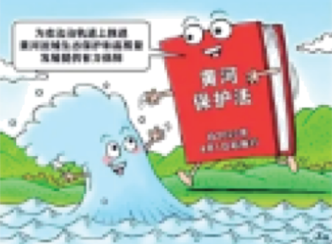
①使我国生态环境不受破坏、资源不被浪费
②使其成为环保部门的根本活动准则
③体现我国坚持节约资源和保护环境的基本国策
④表明我国坚持全面依法治国，不断健全生态保护法律法规
A. ①② B. ①④ C. ②③ D. ③④
【答案】D
【解析】
【详解】本题考查生态文明建设。
③④：《黄河保护法》颁布施行体现了我国坚持节约资源和保护环境的基本国策，表明我国坚持全面依法治国，不断健全生态保护法律法规，③④说法正确；
①：说法绝对，①错误；
②：宪法是根本活动准则，②错误；
故本题选D。
9. 上普通高中还是上职业学校成为每个九年级学生及家长面临的重要抉择。临近毕业，部分家长和同学认为：上职业学校就意味着求学生涯走到了尽头。结合下图，你可以对这些家长和同学说（ ）
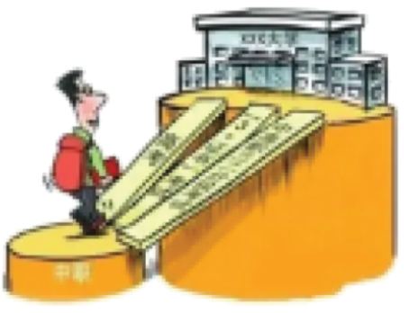
①“条条大路通罗马”，成才道路千万条
②“行行出状元”，职校才是最佳选择
③“天生我材必有用”，职校学习也成才
④“志当存高远”，有梦想就能成功
A. ①③ B. ①④ C. ②③ D. ②④
【答案】A
【解析】
【详解】本题考查把握选择。
①③：临近初中毕业，上普通高中还是上职业学校成为每个九年级学生及家长面临的重要抉择。“条条大路通罗马”，成才道路千万条；“天生我材必有用”，职校学习也成才，这些说法均是正确的；①③正确；
②：“职校才是最佳选择”的说法绝对，②错误；
④：少年有梦，更要付诸行动，④错误；
故本题选A。
10. 共建“一带一路”倡议提出十年来，已成为深受欢迎的全球公共产品和重大国际合作平台。十年里，倡议拉动近万亿美元规模投资，形成3000多个合作项目，为沿线国家和地区创造42万个工作岗位，使将近4000万人摆脱贫困。这说明我国（ ）
①发挥负责任大国作用，促进人类社会共同发展
②积极参与全球治理，是推动世界和平与发展的决定力量
③秉承共商共建共享的全球治理观，主导经济全球化的新格局
④为世界经济注入新活力，日益成为世界经济的引擎和稳定器
A. ①② B. ①④ C. ②③ D. ③④
【答案】B
【解析】
【详解】本题考查中国在世界舞台上的作用、中国的影响。
①④：共建“一带一路”倡议提出十年来所取得的成就说明我国发挥负责任大国作用，促进人类社会共同发展，为世界经济注入新活力，日益成为世界经济的引擎和稳定器，①④说法正确；
②：我国是推动世界和平与发展的重要力量，而不是“决定力量”，②说法错误；
③：中国日益成为世界经济的引擎和稳定器，而不是“主导经济全球化的新格局”，③说法错误；
故本题选B。
二、非选择题：本题有4个小题，共40分。
11. 【生活在线】
难忘初中生活马上就要结束了。回首过去，同学们一起经历了酸甜苦辣，一起快乐成长，初中生活，在我们的成长中留下了许多难忘的印记！
成长印记
印记一 | 七年级期中考试后，我把小济确定为学习擂台赛的对手，他豪气十足地说：“放马过来吧，咱俩结伴同行！”作为同学，我们既是“对手”，也是朋友。我们之间有过问题争论，但更多的是面红耳赤后的互帮互助，不管谁取得学习进步彼此都由衷高兴。青葱时光，我们情深谊长，告别了过往，一起飞向远方！
印记二 | 在学校开展的“学习二十大，争当好少年”演讲比赛活动中，我们班以绝对优势获得“集体一等奖”，集体活动留影后，老班在班级留言簿中写道：“正是因为你们都在承担责任，做好自己应做的事情，团结协作、共同努力，才成就了这份荣誉。”
…… | ……
上述成长印记分别带给你哪些思想触动？
【答案】①朋友对一个人的影响很大，朋友见证了我们一起走过的成长历程，丰富了我们的生活经验，友谊让我们更深刻的体悟到生命的美好。
②竞争并不必然伤害友谊，关键是我们对待竞争的态度。如果我们能坦然接受并欣赏朋友的成就，就不会沉溺于失利的痛苦。在竞争中自我反省和激励，我们会收获更多。
③集体的力量来源与集体成员的共同奋斗目标和团结协作，集体有助于我们获得安全感和自信心，也有助于我们学习他人的经验，扩大视野，健康成长。
④为集体出力要从实际出发，各尽所能，发挥所长；自觉维护集体荣誉和利益；学会承担责任，自我磨砺。在实际行动中主动作为
【解析】
【分析】考点考查：友谊与集体相关知识。
能力考查：运用所学知识分析材料，解答问题的能力。
核心素养：健全人格。
【详解】第一步：审设问，明确主体、作答范围及作答角度。
本题的设问主体为公民， 需要运用友谊与集体相关知识的有关知识，从体现类习题的角度进行作答。
第二步：审材料，提取关键词，链接教材知识。
关键词①：“结伴同行”“互帮互助”“情深谊长”→可链接友谊的重要性；
关键词②：“既是‘对手’，也是朋友”→可链接竞争并不必然伤害友谊；
关键词③：“以绝对优势获得‘集体一等奖”→可链接集体力量的作用；
关键词④：“老班的留言”→可链接如何在集体中担当成长；
第三步：整合信息，组织答案。
12. 【弘扬精神】
2023年是毛泽东等老一辈革命家为雷锋同志题词60周年。60年来，雷锋精神享誉中华大地，不断滋养着中华儿女的精神世界，激励着一代又一代人像雷锋那样全心全意为人民服务。在济宁，雷锋从未离开，雷锋就在身边……
济宁“雷锋”格外多
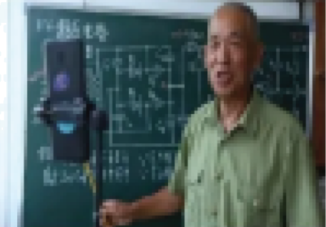 | “感动中国人物”：王广杰  王广杰光荣入选感动中国2022年度人物“银发直播”集体奖。王广杰是原济宁第三职业中学的教师，退休后的他对教育事业和电学的热爱却一直没有消失，年近八十的王老师将讲台搬到了网络，每晚七点半到九点准时出现在直播间讲课，义务科普电工和电学知识。“我一点也不累，我愿意奉献。”在他看来，这是最先进的方式，可以将自己教了这么多年书积累下来的知识传递出去。
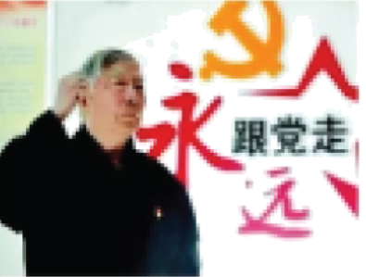 | “诚实守信模范”：谢立亭  任城区阜桥街道牌坊街社区谢立亭被授予“全国诚实守信模范”“全国优秀共产党员”等荣誉称号。他始终把“一辈子听党的话、跟党走；一辈子行好事、做好人”铭记于心、践诺于行，他自创“红色三宝”宣讲模式，义务宣传党的理论政策，用实际行动让党的创新理论“飞入寻常百姓家”，被誉为退休不褪色的“红色宣讲员”。他坚守平凡却做出不平凡的业绩，不知疲倦地奔波在理论宣讲、服务群众的道路上。
请从上述榜样人物中任选一位，表达你对他的敬佩之情。
【答案】答案一：王广杰：他树立了终身学习的思想，激发自己不断前进，服务社会；他努力提升自身素质，勇于承担责任；他能够活出自己的人生，实现自我价值；他能将个体生命和他人的命运联系在一起，在平凡中创造伟大；等。
答案二：谢立亭：诚信是一个人的安身立命之本，诚信是我们融入社会的“通行证”；他用认真、勤劳、善良、坚持、责任、勇敢书写自己的生命价值。他能将个体生命和他人的命运联系在一起，在平凡中创造伟大；他具有亲社会行为，积极参与社会公益活动，主动服务社会、奉献社会，不言代价与回报；他养成亲社会行为，勇担社会责任，是一个负责任的公民；他具有高尚品格、爱岗敬业、无私奉献；等。
【解析】
【分析】考点考查：服务社会、生命价值、诚信、承担责任等。
能力考查：运用所学知识分析材料，解答问题的能力。
核心素养：道德修养、健全人格、责任意识。
【详解】第一步：审设问，明确主体、作答范围及作答角度。
本题的设问主体为公民， 需要运用服务社会、生命价值、诚信、承担责任等的有关知识，从体现类习题的角度进行作答。
第二步：审材料，提取关键词，链接教材知识。
关键词①：他退休后的他将讲台搬到了网络，义务科普电工和电学知识→可链接树立了终身学习的思想+服务社会+勇于承担责任+生命价值；
关键词②：他一辈子行好事、做好人，坚守平凡却做出不平凡的业绩→可链接诚信+在平凡中创造伟大+主动服务社会+负责任的公民；
第三步：整合信息，组织答案。
13. 【崇尚法治】
材料一 为创建全国文明典范城市，济宁市凝聚合力开展交通秩序综合整治。执法部门强化城市重点区域和路段巡逻管理力度，集中开展机动车违停、非机动车综合治理专项整治，深入开展交通安全宣传教育；广大市民积极摒弃交通陋习，文明出行，通过“济宁文明翻手拍”等方式，争做文明践行者和监督员，营造出市区“安全、文明、规范、有序”的交通环境。
（1）结合上述材料，运用所学知识分析我市道路交通环境有效改善的因素。
材料二 为持续开展道路交通治理，济宁市交警支队开展了“一盔一带”专项治理行动。中学生鲁宁的妈妈驾驶电动自行车时没佩戴安全头盔，被交警处以20元罚款。鲁宁在上下学途中发现，仍有部分市民驾乘电动自行车不戴头盔。为此他感到疑惑不解：“戴不戴头盔是我们的自由，有必要进行处罚吗？”
（2）假如你是鲁宁的同学，你会如何劝说他？
【答案】（1）①推进全面依法治国基本方略，执法部门严格执法，深入开展交通安全宣传教育，形成良好的社会风气，推进全民守法；
②坚持德治与法治在社会治理中共同发挥作用，重视德治的教化作用，强化法律的规范作用；
③公民具有良好的监督意识，积极行使监督权力，形成强大的合力，推进道路交通环境的有效改善。
（2）①公民在行使自由和权利的时候，不得损害国家的、社会的、集体的利 益和其他公民的合法的自由和权利。②要遵守社会规则，维护社会秩序。③要增强法治观念，做守法的公民。④要对自己负责，对他人负责，做负责任的人。⑤我们要敬畏生命、树立生命价值高于一切的观念等。
【解析】
【分析】考点考查：依法治国、德治与法治的关系、监督权、正确行使权利、遵守规则、敬畏生命等。
能力考查：运用所学知识分析材料，解答问题的能力。
核心素养：政治认同、道德修养、法治观念、健全人格、责任意识。
【小问1详解】
第一步：审设问，明确主体、作答范围及作答角度。
本题的设问主体为公民， 需要运用依法治国、德治与法治的关系、监督权的有关知识，从体现类习题的角度进行作答。
第二步：审材料，提取关键词，链接教材知识
关键词①：执法部门强化城市重点区域和路段巡逻管理力度→可链接依法治国、严格执法、全民守法；
关键词②：广大市民积极摒弃交通陋习→可链接持德治与法治的关系；
关键词③：争做文明践行者和监督员→可链接公民积极行使监督权；
第三步：整合信息，组织答案。
【小问2详解】
第一步：审设问，明确主体、作答范围及作答角度。
本题的设问主体为公民， 需要运用正确行使权利、遵守规则、敬畏生命等的有关知识，从说明类习题的角度进行作答。
第二步：审材料，提取关键词，链接教材知识。
关键词：戴不戴头盔是我们的自由，有必要进行处罚吗→可链接如何正确行使权利、遵守规则、敬畏生命、做负责任的人、做守法的公民等。
第三步：整合信息，组织答案。
14. 【家国情怀】
习近平总书记在党的二十大报告中强调：“以中国式现代化全面推进中华民族伟大复兴。”对照济宁市加快高质量发展的轨迹，不少“济宁实践”与之契合相通，令人倍感振奋、备受鼓舞。某校九年级学生围绕“推动中国式现代化"济宁实践”总议题开展了研究性学习活动，请你参与。
［推进“现代化＂］
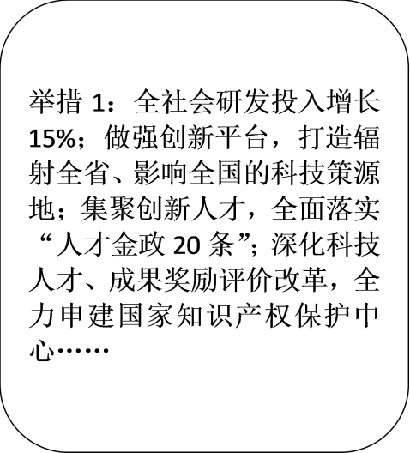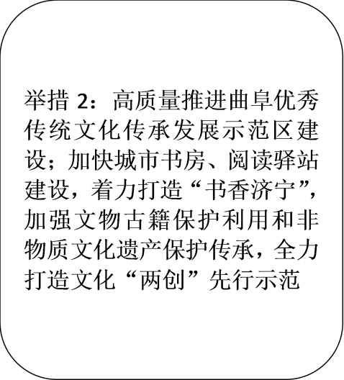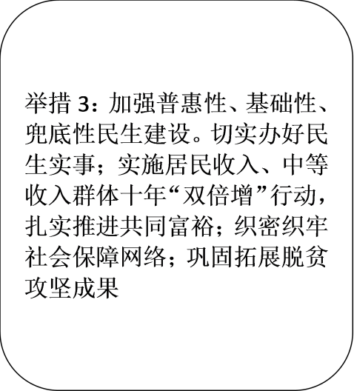
（1）请从上述举措中任选两条，说明中国式现代化“济宁实践”是如何迈出坚实步伐的。
［守护“湿地美］
（2）在推进中国式现代化过程中，济宁市注重建设“人与自然和谐共生的现代化”，积极推进城市湿地生态建设，2022年11月被授予“国际湿地城市”的称号。为奏响湿地保护“主旋律”，九年级（1）班开展了以“珍爱湿地，守护未来”为主题的研究性学习活动，请你参与其中并完成下列任务。
【研究主题】珍爱湿地，守护未来
【研究背景】“渺渺浮云山寂寂，茫茫湿地水粼粼。”走进南四湖湿地，放眼望去，只见林水相依，鱼类悠游，宽阔的河面上密密点点，鸟儿或安然栖息，或游弋水面，或展翅飞翔，绘成一幅鸟飞鱼跃的美丽湿地画卷。南四湖湿地是我国华北地区最大的淡水湖泊湿地，在维护经济发展和区域生态平衡方面具有重要的战略意义。我市湿地保护与修复水平明显提升，生态环境质量持续改善，但部分湿地遭破坏的现象仍时有发生。
【研究方式】为摸清我市湿地保护现
状，守护湿地健康，学习小组拟采取___________、___________等方式进行研究性学习。
【研究方案】……
【活动收获】___________。（至少2条）
【答案】（1）①落实科教兴国、人才强国战略，增加研发资金支持力度，鼓励人们自主创新，推进知识产权的保护；
②大力弘扬中华传统文化，发展中国特色社会主义文化，增强文化自信，为经济发展提供精神动力；
③坚持以人民为中心的发展思想，不断提高人民的生活水平，缓解社会主要矛盾，促进实现共同富裕
（2） ①. 问卷调查 ②. 实地考察 ③. 认识到湿地保护的重要性，增强了社会责任感，养成了亲社会行为，理解人与自然和谐共生的理念，要做湿地保护的践行者等；
【解析】
【分析】考点考查：科技创新、文化自信、共同富裕、生态文明、亲社会行为。
能力考查：运用所学知识分析材料，解答问题的能力。
核心素养：政治认同。
【小问1详解】
第一步：审设问，明确主体、作答范围及作答角度。
本题的设问主体为公民， 需要运用科技创新、文化自信、共同富裕的有关知识，从说明类习题的角度进行作答。
第二步：审材料，提取关键词，链接教材知识。
关键词①：做强创新平台→可链接提高科技创新能力的措施；
关键词②：高质量推进优秀传统文化发展→可链接增强文化自信的措施；
关键词③：切实办好民生实事→可链接实现共同富裕的措施；
第三步：整合信息，组织答案。
【小问2详解】
本题考查研究性学习方式和活动收获，是开放性主观题，可结合材料作答，言之有理即可。

